DAFTAR PUSTAKA

Buku
Abdussamad, Zuhcri, Metode Penelitian Kualitatif, Makassar : Syakir Media Press, 2021, Cet. ke-1, https://repository.ung.ac.id/get/karyailmiah/8793/Buku-Metode-Penelitian-Kualitatif.pdf
Academic, National, “Addressing the Social and Cultural Norms That Underlie the Acceptance of Violence: Proceedings of a Workshop in Brief”, Washington : Sciences Engineering Medicine, https://www.ncbi.nlm.nih.gov/books/NBK493719/
Candra, Tofik Yanuar, Hukum Pidana, Jakarta : Sangir Multi Usaha, 2022, Cet. ke-1.https://repo.jayabaya.ac.id/2154/1/BUKU%20HUKUM%20PIDANA%20FINAL.pdf
CATAHU, Kekerasan Terhadap Perempuan Di Ranah Publik Dan Negara: Minimnya Perlindungan Dan Pemulihan 2022, Jakarta : Komnas Perempuan, 2023. https://komnasperempuan.go.id/download-file/986

CATAHU, Perempuan Dalam Himpitan Pandemi: Lonjakan Kekerasan Seksual, Kekerasan Siber, Perkawinan Anak,Dan Keterbatasan PenangananDi Tengah Covid-19, Jakarta: Komnas Perempuan, 2021. https://komnasperempuan.go.id/uploadedFiles/1466.1614933645.pdf
Hamzani, Achmad Irwan, et.al., Buku Panduan Penulisan Skripsi Fakultas Hukum Universitas Pancasakti Tegal, Tegal : t.p, 2023,
Hardani, Sofia, et.al, Perempuan Dalam Lingkaran KDRT, Riau : UIN SUSKA, 2010. https://repository.uin-suska.ac.id/11871/1/BUKU%20KDRT%20LENGKAP.pdf
Kusumastuti, Adhi dan Khoiron, Ahmad Mustamil, Metode Penelitian Kualitatif, Semarang : Lembaga Pendidikan Sukarno Pressindo, 2019, http://lib.unnes.ac.id/40372/1/Metode%20Penelitian%20Kualitatif.pdf
Muhaimin, Metode Penelitian Hukum, Mataram : Mataram University Press, 2020, Cet. ke-1, hlm. 65. http://eprints.unram.ac.id/20305/1/Metode%20Penelitian%20Hukum.pdf
Mustofa, Muhammad, Kriminologi : Kajian Sosiologi Terhadap Kriminalitas, Perilaku Menyimpang, dan Pelanggaran Hukum, Jakarta: Kencana, 2021,
Rahmadi, Pengantar Metodologi Penelitian, Banjarmasin : Antasari Press, 2011, https://idr.uinantasari.ac.id/10670/1/PENGANTAR%20METODOLOGI%20PENELITIAN.pdf
Sahir, Syafrida Hanif, Metodologi Penelitian, Bojonegoro : KBM Indonesia, 2021, Cet. ke-1, hlm. 45. https://repositori.uma.ac.id/bitstream/123456789/16455/1/E-Book%20Metodologi%20Penelitian%20Syafrida.pdf
Sriwidodo, Joko, Pengantar Hukum Kekerasan Dalam Rumah Tangga, Jakarta : Kepel Press, 2021, Cet. Ke-1. https://repo.jayabaya.ac.id/1035/1/Pengantar%20Hukum%20Kekerasan%20dalam%20Rumah%20Tangga%2031%20agustus.pdf
Supriyono, et.al, Pendidikan Keluarga Dalam Perspektif Masa Kini, Jakarta : Kemdikbud, 2015, https://repositori.kemdikbud.go.id/6172/1/PENDIDIKAN%20KELUARGA%20PERSPEKTIF%20MASA%20KINI%20OK%20PRINT.pdf
Susasnti, Emila dan Rahardjo, Eko, Hukum dan Kriminologi, Bandar Lampung : Aura, 2018,https://jdih.situbondokab.go.id/barang/buku/Hukum%20dan%20Kriminologi%20Buku%20Ajar%20(Emilia%20Susanti,%20S.H.,%20M.H.%20%20Eko%20Rahadjo,%20S.H.%20etc.)%20(z-lib.org).pdf

Jurnal Penelitian / Skripsi / Artikel
Alimi, Rosma dan Nurwati, Nunung Faktor Penyebab Terjadinya Kekerasan Dalam Rumah Tangga Terhadap Perempuan, Jurnal Pengabdian dan Penelitian Kepada Masyarakat, 2 (1), 2021. https://doi.org/10.24198/jppm.v2i2.34543
Atisomya, Ariana Dyah dan Yudiningrum, Firdastin Ruthnia, Kekerasan Dalam Rumah Tangga Pada Novel Sebagai Bentuk Ketidakadilan Gender (Analisis Semiotika Komunikasi tentang Dampak Stockholm Syndrome Pada Kasus Kekerasan dalam Rumah Tangga Sebagai Bentuk Ketidakadilan Gender dalam Novel “Big Little Lies” Karya Liane Moriarty), Jurnal Komnas, 2019 https://www.jurnalkommas.com/docs/Jurnal%20D0215015.pdf
Atrup dan Fatmawati, Dwi, Hipnoterapi Teknik Regression Therapy Untuk Menangani Penderita Glossophobia Siswa Sekolah Menengah Pertama, Jurnal Pinus, 3 (2), 2018. https://ojs.unpkediri.ac.id/index.php/pinus/article/download/11791/764/
Bunga, Dewi, Perempuan Sebagai Pelaku Kekerasan Dalam Rumah Tangga, Jurnal Vidya Samhita, 2 (2), 2016. https://ejournal.ihdn.ac.id/index.php/vs/article/download/173/153
Damayanti, Maulin Tri, Faktor Penyebab Kekerasan Dalam Rumah Tangga Yang Dilakukan Oleh Perempuan Terhadap Pasangannya (Studi Kasus Di Kecamatan Janapria, Lombok Tengah), Jurnal Ilmiah Unram, 2021. https://fh.unram.ac.id/wp-content/uploads/2021/08/MAULIN-TRI-DAMAYANTI-D1A018178.pdf
Dimitri, Sesty, “Perlindungan Hukum Terhadap Korban Kekerasan Dalam Rumah Tangga Studi Kasus Di Pengadilan Negeri Tanjung Balai Karimun”, Skripsi Sarjana Hukum, Pekanbaru : Univeritas Islam Riau, 2020, t.d. repository.uir.ac.id/
Faidi, Ahmad Pendekatan Antropologi Dalam Islam, Jurnal Tsaqofah dan Tarikh, 6 (2), 2021 : 4. https://ejournal.iainbengkulu.ac.id/index.php/twt/article/download/5367/3594
Hardinanto, Aris dan Anggraeni,Wati, Criminal Responsibility for the Spreading Personal Data on Twitter, Jurnal Education and Humanities Research, 473, 2020.. https://www.atlantis-press.com/article/125945004.pdf
Izaak, Risan , Penerapan Alasan Penghapus Pidana dan Pertimbangan Hukumnya (Studi Kasus Putusan MA RI. No.103.K/Pid/2012, dan Putusan MA, RI No.1850.K/Pid/2006), Jurnal Lex Crimen, 5 (6). https://media.neliti.com/media/publications/150974-ID-penerapan-alasan-penghapus-pidana-dan-pe.pdf
Jatmiko, Anggi, Upaya Mengatasi Kekerasan Dalam Rumah Tangga (KDRT) Melalui Pendekatan Konseling Keluarga Di Lembaga P2tpakk Rekso Dyah Utami Yogyakarta, Jurnal Acta Islamica Counsenesia, 2 (1), 2021.. https://jurnal.pabki.org/index.php/aiccra/article/download/177/88
Khanna, Disha dan Sachdeva, Ankush, Battered Woman Syndrome: Its Repercussions and Implications on Women of the Present Era, Jurnal Internasional Clinical and Experimental Medical Sciences, 1 (2), 2015. https://www.researchgate.net/publication/282733088_Battered_Woman_Syndrome_Its_Repercussions_and_Implications_on_Women_of_the_Present_Era
Lengkong, Lohna Yohanes, et.al, Pencegahan Dan Penyelesaian Kekerasan Dalam Rumah Tangga Di Masa Pandemi Covid-19, Jurnal Membangun Negeri, 5 (2), 2021. http://repository.uki.ac.id/8222/1/PencegahandanPenyelesaianKekerasandalamRumahTangga.pdf
Mahmudah, Khoirika, “Pencegahan Konflik Melalui Local Wisdom (Studi Model Conflict Prevention di Desa Sale Kecamatan Sale Kabupaten Rembang)”, Skripsi Sarjana Humaniora, Semarang : Universitas Islam Walisongo, 2015, t.d. https://eprints.walisongo.ac.id/id/eprint/5414/1/124311015.pdf
Manan, Mohammad ‘Azzam, Kekerasan Dalam Rumah Tangga Dalam Perspektif Sosiologis, Jurnal Legislasi, 5 (3), 2008. https://e-jurnal.peraturan.go.id/index.php/jli/article/viewFile/295/180
Maria, Rita,B. “Domestic Violence and its Implications on Human Rights: An Athropological View." Journal of ex æquo, 45(2),2015 : 3. https://exaequo.apem-estudos.org/files/2016-07/7
Martono, Penyebab Timbulnya Kekerasan Dalam Rumah Tangga Ditinjau dari Aspek Hak Asasi Manusia, Jurnal Juristic, 2 (3), 2021. http://jurnal.untagsmg.ac.id/index.php/JRS/article/view/2706
Marwiyah, Siti, Dampak Sosial Ekonomi Terhadap Tindakan Kekerasan Dalam Rumah Tangga (Studi Kasus di Badan Pemberdayaan Perempuan dan KB Kota Probolinggo), Artikel Universitas Panca Marga ,Probolinggo. https://digilib.unmuhjember.ac.id/files/disk1/99/umj-1x-sitimarwiy-4917-1-5.marwi-h.pdf
Meilinda, Vittria dan Indreswati, Dampak Kesehatan Korban Domestic Violence, Jurnal Perintis, 10 (1), 2023, https://jurnal.upertis.ac.id/index.php/JKP/article/view/987/427
Novayani, Irma, Pendekatan Studi Islam “Pendekatan Fenomenologi Dalam Kajian Islam”, Jurnal At-Tadbir, 3 (1), 2019 : 46. https://media.neliti.com/media/publications/370749-none-1cd1d92a.pdf
Nubadrian, Didi Fuad, “KEKERASAN DALAM RUMAH TANGGA (Studi putusan nomor : 199/Pid.Sus/2018/PN.Jkt.Brt)”, Skripsi Sarjana Hukum, Jakarta : UIN Syarif Hidayatullah Jakarta, 2020, t.d. repository.uinjkt.ac.id/
Panjaitan, Firman dan Lumingkewas, Marthin S., Keadilan Dalam Hukum Lex Talionis:Tafsir Terhadap Keluaran 21:22-25, Jurnal Teologi Kristen, 1 (2), 2019. https://journaltiranus.ac.id/index.php/pengarah/article/view/13/8
Pesonen, Henri V. dan Nieminen,Juuso Henrik, et.al, A socio-political approach on autistic students’sense ofbelonging in higher education, Jurnal Teaching In Higher Education, 28 (4), 2023. https://www.tandfonline.com/doi/epdf/10.1080/13562517.2020.1852205?needAccess=true
Piquero, Alex R, et.al., Assessing the Offending Activity of Criminal Domestic Violence Suspects: Offense Specialization, Escalation, and De-Escalation Evidence from the Spouse Assault Replication Program.” Jurnal Public Healt Rep, 121 (4), 2006. https://journals.sagepub.com/doi/epdf/10.1177/003335490612100409
Pratama,Dika, Efektivitas Penegakan Undang-Undang Penghapusan Kekerasan Dalam Rumah Tangga Nomor 23 Tahun 2004 Di Yogyakarta, Jurnal Lex Renaissance, 2 (4), 2019. https://ejournal.undip.ac.id/index.php/lawreform/article/download/12458/9406
Pratama, Yoga, et.al., Analisis Kecemasan dan Naluri Kematian Pada Anna Fox Dalam Naskah Film The Woman In The Window, Jurnal Diglosia, 7 (1), 2023. https://unma.ac.id/jurnal/index.php/dl/article/viewFile/4481/2676
Rahmawati, Penentuan Tempus dan Locus Delicti Dalam Cyber Crime, Jurnal Sol Justicia, 3 (1), 2020 : 98. https://media.neliti.com/media/publications/408567-penentuan-tempus-dan-locus-delicti-dalan-3cec9def.pdf
Santo, Paulus Aluk Fajar Dwi, Tinjauan Tentang Subjek Hukum Korporasi dan Formulasi Pertanggungjawaban dalam Tindak Pidana, Jurnal Humaniora, 3 (2), 2012. https://media.neliti.com/media/publications/167096-ID-tinjauan-tentang-subjek-hukum-korporasi.pdf
Saputro, Simeon Lambang, et.al., After You: Edukasi tentang Philophobia bagi Remaja melalui Film Animasi 2D, Jurnal JoLLA, 2 (4), 2022. https://doi.org/10.17977/um064v2i42022p447-468
Sari, Indah, Perbuatan Melawan Hukum (PMH) Dalam Hukum Pidana dan Hukum Perdata, Jurnal Ilmiah Hukum Dirgantara, 11 (1), 2020. https://journal.universitassuryadarma.ac.id/index.php/jihd/article/view/651/622
Sari, Meita Sekar dan Zefri, Muhammad, Pengaruh Akuntabilitas, Pengetahuan, dan Pengalaman Pegawai Negeri Sipil Beserta Kelompok Masyarakat (Pokmas) Terhadap Kualitas Pengelola Dana Kelurahan Di Lingkungan Kecamatan Langkapura, Jurnal Ekonomi, 21 (3), 2019. https://ejournal.borobudur.ac.id/index.php/1/article/view/608
Sekarlina , Irma dan Margaretha, Stockholm Syndrome pada Wanita Dewasa Awal yang Bertahan dalam Hubungan yang Penuh Kekerasan, Jurnal Psikologi Klinis dan Kesehatan Mental, 2 (3), 2013. https://journal.unair.ac.id/download-fullpapers-jpkk03c56c097afull.pdf
Seprianti, Mita Seprianti, Kekerasan Dalam Rumah Tangga Yang Dilakukan Anak Terhadap Orang Tua (Studi Di Desa Muara Simpur, Kabupaten Seluma Provinsi Bengkulu) Skripsi Sarjana Sosial, Seluma : Universitas Islam Negeri Fatmawati Sukarno Bengkulu, 2022, t.d. repository.iainbengkulu.ac.id/
Setiawan, Naufal Hibrizi, et.al., Pemahaman dan Faktor – Faktor Penyebab Kekerasan Dalam Rumah Tangga: Tinjauan Literatur, Jurnal Civilia, 3 (1), 2023. https://doi.org/10.572349/civilia.v3i2.448
Syah, Nurijlal Hafizh, Battered Woman Syndrome Sebagai Penyebab Terjadinya Suatu Tindak Pidana Oleh Wanita Dalam Lingkungannya, Jurnal Hukum Adigama, 4 (2), 2021. https://doi.org/10.24912/adigama.v4i2.17140
Syukriah, Dewi, Stockholm Syndrome: Ketika Seseorang Bertahan dalam Hubungan yang Penuh dengan Kekerasan, artikel Fakultas Psikologi, Universitas Persada Indonesia Y.A.I, 6 (17), 2020. https://buletin.k-pin.org/index.php/arsip-artikel/712-stockholm-syndrome-ketika-seseorang-bertahan-dalam-hubungan-yang-penuh-dengan-kekerasan
Tulangow, Dwintya Saffira, Intervensi Untuk Mengatasi Dampak Pada Anak Yang Mengalami Kekerasan Dalam Rumah Tangga (KDRT), Jurnal Buletin Kesehatan, 6 (1), 2022. https://akper-pasarrebo.e-journal.id/nurs/article/download/104/83/
Walklate, Sandra, et.al., Is more law the answer? Seeking justice for victims of intimate partner violence through the reform of legal categories, Jurnal Criminology and Criminal Justice, 18 (1), 2018 : 132. https://journals.sagepub.com/doi/epub/10.1177/1748895817728561
Williams, Lucy dan Walklate, Sandra, Policy Responses to Domestic Violence, the Criminalisation Thesis and 'Learning from History, Jurnal Howard, 59 (3), 2020. https://onlinelibrary.wiley.com/doi/epdf/10.1111/hojo.12378
Yudhianto, Haris, Penerapan Asas Kesalahan Sebagai Dasar Pertanggungjawaban Pidana Korporasi, Jurnal STKIP PGRI Trenggalek, 2018, https://journal.stkippgritrenggalek.ac.id/index.php/kid/article/viewFile/158/104
Yuli, F Tina dan Sari, Mila Triana, Pengaruh Pendidikan Kesehatan Tentang Kekerasan Dalam Rumah Tangga (KDRT) Terhadap Pengetahuan Keluarga Tentang KDRT, Jurnal Endurance. 547-555, 2018 : 7. https://www.academia.edu/75050158/
Yuliani, Arlin dan Fitria, Nurindah, Peran Preoccupied Attachment Style terhadap Kecenderungan Mengalami Stockholm Syndrome pada Perempuan Dewasa Awal, Jurnal Psympathic, 4 (2), 2017. DOI:10.15575/psy.v4i2.1341
Yusnita, “Dampak Kekerasan Dalam Rumah Tangga Terhadap Anak (Studi Kasus Desa Bandaraji Kecamatan Sikap Dalam Kabupaten Empat Lawang)”, Skripsi Sarjana Hukum, Bengkulu : IAIN Bengkulu, 2018, t.d repository.iainbengkulu.ac.id/
Zepinic, Vito, Battered Woman Syndrome: The Iceberg of Domestic Violence, Jurnal Beijing Law Review, 2 (4) 2023. DOI: 10.4236/blr.2023.141008

Laman Internet
Aulina, Laurences dan Wiston, Kenny, Unsur Sengaja dan Tidak Sengaja Dalam Hukum Pidana, Kennywiston, tt.p., 18 Juni, 2020, https://www.kennywiston.com/unsur-sengaja-dan-tidak-sengaja-dalam-hukum-pidana.
Court, Queenslands, “What is domestic violence?”, courts.qld.gov.au, 19 Februari, 2019. https://www.courts.qld.gov.au/going-to-court/domestic-violence/what-is-domestic-violence.
Dirhantoro, Tito, “Ayah yang Bunuh 4 Anaknya di Jagakarsa Ditetapkan Tersangka Lagi, Kali Ini Kasus KDRT pada Istrinya”, Kompas, tt.p, 15 Desember, 2023, https://www.kompas.tv/nasional/469208/ayah-yang-bunuh-4-anaknya-di-jagakarsa-ditetapkan-tersangka-lagi-kali-ini-kasus-kdrt-pada-istrinya?page=all.
Farkhan, Farida dan Khairina, “Kronologi Pembunuhan Pemilik Rumah Makan Padang, Berawal dari Dendam Sang Istri”, Kompas, tt.p, 07 September, 2021, https://regional.kompas.com/read/2021/11/07/074920178/kronologi-pembunuhan-pemilik-rumah-makan-padang-berawal-dari-dendam-sang?page=all.
Finaka, Andrean W., “Berani Laporkan Kekerasan Rumah Tangga”, Indonesia Baik, tt.p, tt, https://indonesiabaik.id/infografis/berani-laporkan-kekerasan#:~:text=Setiap%20orang%20bisa%20melaporkan%20kasus,pengaduan%20SAPA%20129%20di%2008111129129.
Hutomo, Hery Murtantyo, “Mengenal Agoraphobia: Ketakutan Berlebihan Akan Ruang Terbuka”, primayahospital, tt.p. 03 Maret, 2023, https://primayahospital.com/kejiwaan/agoraphobia/.
Indah, Kelly “Domestic Violence Statistics In The United States In 2023”, Earthweb, tt.p, 31 Agustus, 2023, https://earthweb.com/domestic-violence-statistics/#:~:text=Key%20Statistics,-Around%201%20in&text=their%20intimate%20partner.-,47.3%25%20of%20women%20and%2044.2%25%20of%20men%20reported%20some%20form,domestic%20violence%20in%20their%20lifetime.&text=an%20intimate%20partner-,Intimate%20partner%20violence%20(IPV)%20usually%20starts%20before%20the%20age%20of,of%20pregnant%20women%20experience%20IPV.
Kabupaten Tegal, Badan Pusat Statistik,“Jumlah Kasus Kejahatan per Jenis Kejahatan Menurut Kepolisian Resort Tegal”, Badan Pusat Statistik Kabupaten Tegal, Tegal, https://tegalkab.bps.go.id/indicator/34/133/1/jumlah-kasus-kejahatan-per-jenis-kejahatan-menurut-kepolisian-resort-tegal.html.
Kemenkumham, “Kekerasan Dalam Rumah Tangga (KDRT): Persoalan Privat Yang Jadi Persoalan Publik”, ditjenpp kemenkumham, tt.p, t.t, https://ditjenpp.kemenkumham.go.id/index.php?option=com_content&view=article&id=647:kekerasan-dalam-rumah-tangga-kdrt-persoalan-privat-yang-jadi-persoalan-publik&catid=101&Itemid=181&lang=en.
Kusumasari, Dianna, “Status Laporan KDRT Pasca-Cerai” hukum online, tt.p 23 Februari 2011, https://www.hukumonline.com/klinik/a/status-laporan-kdrt-pasca-cerai-lt4d241d4732f08.
Kusuma, Puja, “Tega! Seorang Ayah di Musi Banyuasin Dibunuh Istri, Anak dan Menantu”, tvonenews, 20 Maret, 2023, https://www.tvonenews.com/daerah/sumatera/108753.
Makarim, Fadhli Rizal, “Agoraphobia”, halodoc, tt.p., 15 Februari, 2023, https://www.halodoc.com/kesehatan/agoraphobia.
Meliana, Ruth “Kronologi Laporan KDRT Mega Suryani Dewi 'Dikacangi' Polisi: Kini Tewas di Tangan Suami”, Suara, Bekasi, 13 September, 2023, https://www.suara.com/news/2023/09/13/163422/kronologi-laporan-kdrt-mega-suryani-dewi-dikacangi-polisi-kini-tewas-di-tangan-suami.
Pane, Merry Dame Cristy, “Battered Woman Syndrome, Kondisi yang Dialami Korban KDRT”, alodokter, tt.p, 16 Desember, 2022, https://www.alodokter.com/battered-woman-syndrome-kondisi-yang-dialami-korban-kdrt.
Pemberdayaan, Perempuan Dinas dan Kota Semarang, Pelindungan Anak, “ASIKK PAK - Data KDRT Kota Semarang 1 Januari 2018 - 31 Desember 2022”, DP3A Semarang Kota, Kota Semarang, https://ppt-dp3a.semarangkota.go.id/?dari_tanggal=01-01-2018&sampai_tanggal=31-12-2022.
Pemberdayaan, Perempuan Dinas dan Kota Semarang, Pelindungan Anak, “ASIKK PAK - Rekap Jenis Kasus Per Kecamatan Kota Semarang 1 Januari 2018 - 31 Desember 2022”, DP3A Semarang Kota, Kota Semarang. https://ppt-dp3a.semarangkota.go.id/?dari_tanggal=01-01-2018&sampai_tanggal=31-12-2022.
Perempuan, Komnas, “Menemukenali Kekerasan Dalam Rumah Tangga”, komnasperempuan, tt.p, 2020, https://komnasperempuan.go.id/instrumen-modul-referensi-pemantauan-detail/menemukenali-kekerasan-dalam-rumah-tangga-kdrt.
Polri, Pusiknas Bareskrim, “Tren Penindakan Meningkat, Sudah Banyakkah Korban Sadar untuk Melapor” Pusiknas Polri, tt.p, 11 Oktober 2022, https://pusiknas.polri.go.id/detail_artikel/tren_penindakan_meningkat,_sudah_banyakkah_korban_sadar_untuk_melapor.
Pramestri, Tri Jata Ayu, “Subjek Hukum dalam Hukum Perdata dan Hukum Pidana”, hukumonlince, tt.p., 14 Januari, 2014, https://www.hukumonline.com/klinik/a/subjek-hukum-dalam-hukum-perdata-dan-hukum-pidana-lt52bdff2508616/.
Pratama, Luthfan Dimas,”KDRT Hingga Meninggal Penganiayaan atau Pembunuhan”, Hukum Online, 11 Juli, 2021, https://www.hukumonline.com/klinik/a/lt602efcc14f6c0/.
Syahbana, Prima, “Istri Polisi Digrebek Selingkuh Ngaku 2 Kali Jadi Korban KDRT Suami”, detik sumut¸tt.p, 03 September, 2022, https://www.detik.com/sumut/hukum-dan-kriminal/d-6270879/istri-polisi-digrebek-selingkuh-ngaku-2-kali-jadi-korban-kdrt-suami.
Online, Hukum, “Upaya Preventif dan Represif dalam Penegakan Hukum”, hukum online, tt.p, 06 Februari, 2023, https://www.hukumonline.com/berita/a/upaya-preventif-dan-represif-dalam-penegakan-hukum-lt63e0813b74769/.
UMSU, Fakultas Hukum, “Suami Atau Istri Selingkuh ? Apakah Bisa Dijerat Pidana”, fahum umsu, tt.p, 26 Agustus, 2023, https://fahum.umsu.ac.id/suami-atau-istri-selingkuh-apakah-bisa-dijerat-pidana/#:~:text=suami%20istri%20yang%20terbukti%20melakukan,ancaman%20pidana%20selama%209%20bulan.
Wahyuni, Willa, “Alasan Pembenar Sebagai Penghapus Tindak Pidana”, hukumonline, 21 September 2022, https://www.hukumonline.com/berita/a/alasan-pembenar-sebagai-penghapus-tindak-pidana-lt632ae5013591c/?page=2,

Undang – Undang
Undang-undang Nomor 1 Tahun 1946 tentang Hukum Pidana
Undang-undang Nomor 1 Tahun 2023 tentang Kitab Undang – Undang Hukum Pidana
Undang-undang Nomor 23 Tahun 2004 tentang Penghapusan Kekerasan Dalam Rumah Tangga
Undang – undang Nomor 31 Tahun 2014 tentang Perubahan atas Undang – Undang Nomor 13 Tahun 2006 Tentang Perlindungan Saksi dan Korban.

Wawancara
Budiarto, Fajar Andri, Panitera Pengadilan Negeri Slawi, tanggal 21 November 2023, jam 09.45 – 10.27 WIB
Yulisa, Tenaga Ahli Pendampingan Lembaga Perlindungan Saksi dan Korban Pusat, tanggal 04 Januari 2024, jam 14.50 – 15.49 WIB

DAFTAR RIWAYAT HIDUP

Nama : Fatah Rafi Ardiansyah
NPM : 5120600102
Tempat / Tanggal Lahir : Tegal, 24 Februari 2002
Program Studi : Ilmu Hukum
Alamat : Jl. Kanguru IV B. 56 004 / 001 BTN Trayeman 52414 Kecamatan Slawi Kabupaten Tegal
Riwayat Pendidikan :
NO | Nama Sekolah | Tahun  Masuk | Tahun  Lulus
1 | SD Negeri Trayeman 03 | 2008 | 2014
2 | SMP Negeri 03 Slawi | 2014 | 2017
3 | SMA Negeri 01 Slawi | 2017 | 2020
4 | S1 Fakultas Hukum  Univesitas Pancasakti Tegal | 2020 | 2024

Demikian daftar Riwayat hidup ini saya buat dengan sebenarnya.

Tegal, 06 Januari 2024
Hormat Saya,

Fatah Rafi Ardiansyah

LAMPIRAN

Wawancara dengan Fajar Andri Budiarto, Panitera Pengadilan Negeri Slawi, tanggal 21 November 2023
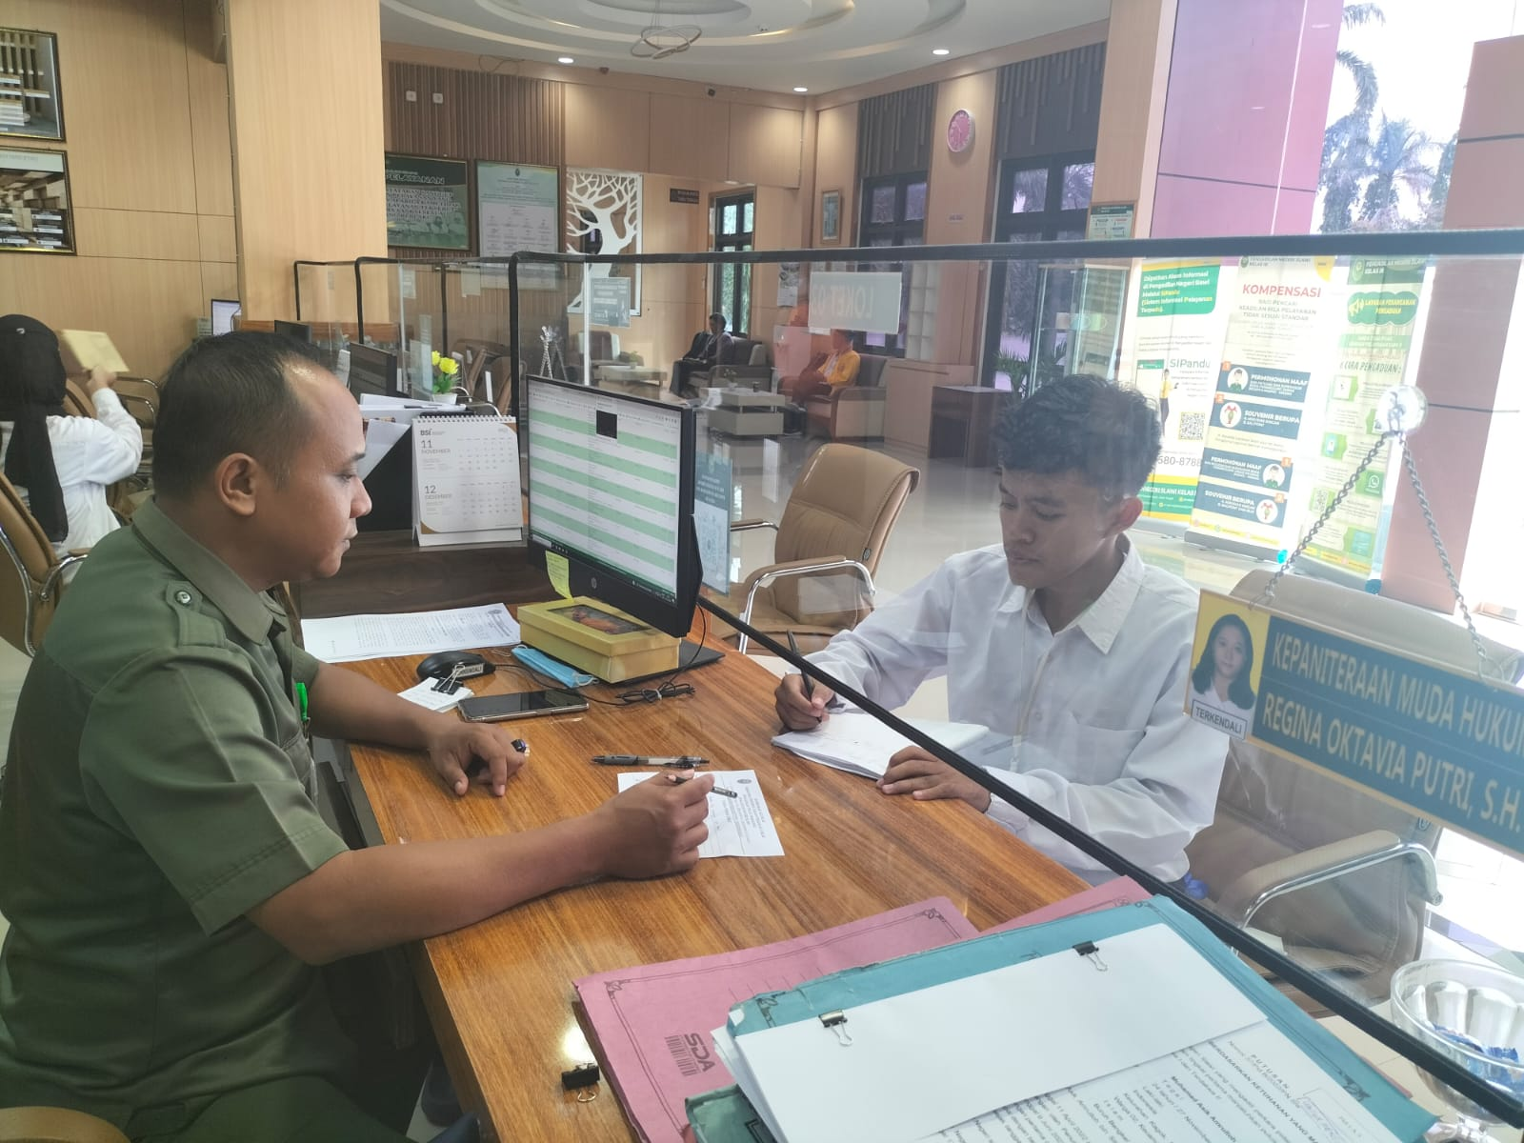

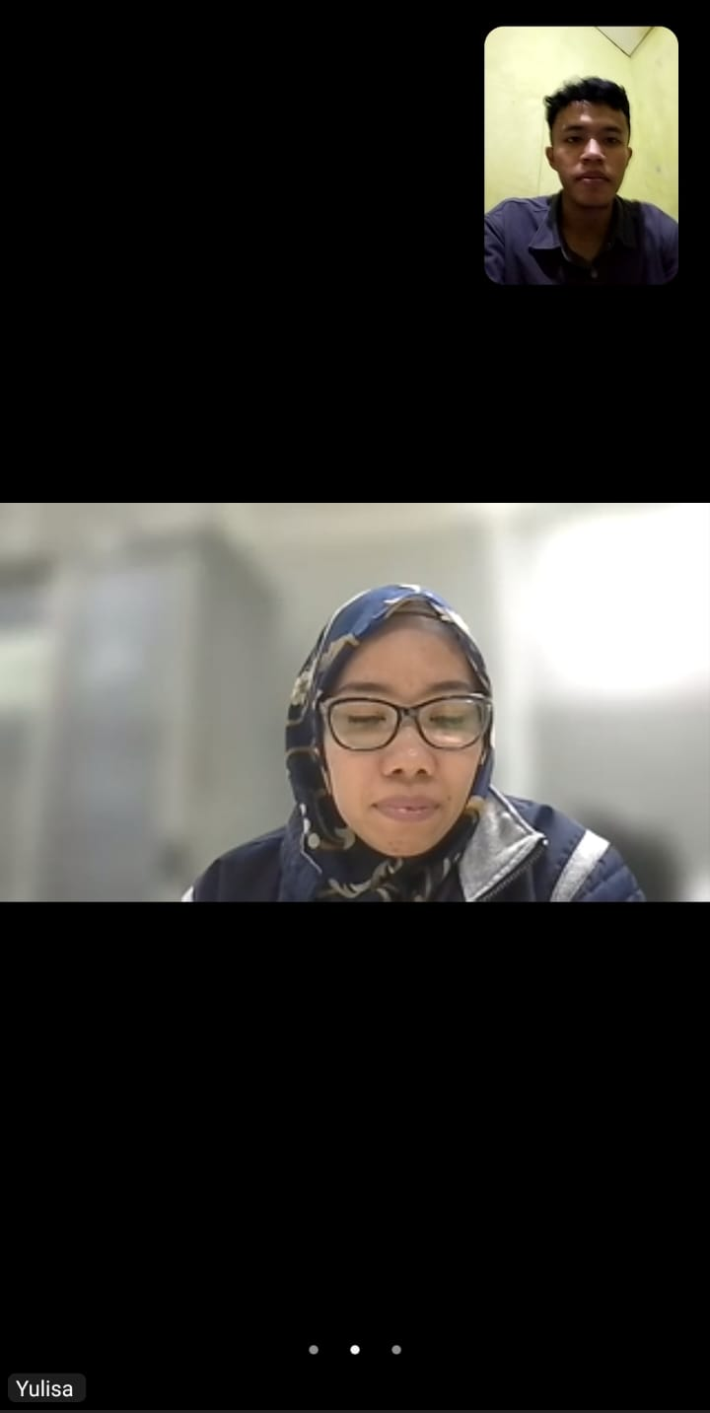
Wawancara dengan Yulisa Tenaga Ahli Pendampingan Lembaga Perlindungan Saksi dan Korban Pusat, tanggal 04 Januari 2024

